Федеральное государственное автономное образовательное учреждение высшего образования
«МОСКОВСКИЙ ПОЛИТЕХНИЧЕСКИЙ УНИВЕРСИТЕТ»
Факультет Информационных технологий
Кафедра «Информатика и информационные технологии»
Направление подготовки/ специальность: Информационные системы и технологии

ОТЧЕТ
по проектной практике

Студент: Синицина Диана Александровна Группа: 241-336
Место прохождения практики: Московский Политех, кафедра Информатика и информационные технологии

Отчет принят с оценкой _______________ Дата ________________________
Руководитель практики: Рябчикова Анна Валерьевна, кафедра «Информатика и информационные технологии»

Москва 2025
ОГЛАВЛЕНИЕ

ВВЕДЕНИЕ 3
1. Общая информация о проекте. 3
Название проекта. 3
Цели и задачи. 3
2. Общая характеристика деятельности организации (заказчика проекта). 3
Наименование заказчика. 3
Организационная структура. 4
Описание деятельности. 4
3. Описание задания по проектной практике. 5
4. Описание достигнутых результатов по проектной практике. 7
ЗАКЛЮЧЕНИЕ 10
СПИСОК ИСПОЛЬЗОВАННОЙ ЛИТЕРАТУРЫ 12
ПРИЛОЖЕНИЯ 13

ВВЕДЕНИЕ

- Общая информация о проекте.

Название проекта.
«Мой дом» - Чат-бот, в котором собрана вся необходимая информация по общежитию студенческого городка.

Цели и задачи.
Цель проекта: Создание удобного и эффективного приложения для студентов Московского политеха, предоставляющего всю необходимую информацию по проживанию в общежитии и обеспечивающего легкий доступ к основным услугам.
Задачи:
1. Разработка интерфейса приложения, удобного для использования
студентами.
2. Формирование базы данных.
3. Разработка и внедрение функционального чат-бота.
4. Обучение бота на типичных вопросах студентов.
5. Проведение тестирования приложения, корректировка найденных
ошибок, сбор обратной связи.
6. Создание платформы для взаимодействия студентов с администрацией
общежития через бота.
7. Запуск рекламной кампании и информирование студентов о
возможностях приложения «Мой дом».

- Общая характеристика деятельности организации (заказчика проекта).

Наименование заказчика.
Администрация управления Московским Политехническим Университетом

Организационная структура.
Администрация управления Московского Политехнического Университета (Московский Политех) – это руководящий орган, отвечающий за стратегическое развитие, управление и координацию деятельности университета. В её структуру входят следующие ключевые подразделения:
- Ректорат:
- Ректор
- Проректоры (по учебной, научной, административнохозяйственной работе и др.)
- Учебные департаменты/управления
- Управление академической политики
- Учебно-методическое управление
- Департамент международного сотрудничества
- Научно-исследовательский блок
- Управление научной деятельности
- Центры инновационного развития
- Лаборатории и научные группы
- Административно-хозяйственные подразделения
- Финансово-экономическое управление
- Управление имущественного комплекса
- Отдел кадров
- Социально-воспитательные структуры
- Департамент по работе со студентами
- Культурно-массовый отдел
- Спортивное управление
- Информационно-технологическая инфраструктура
- IT-департамент
- Центр цифровых образовательных технологий

Описание деятельности.
Администрация управления Московского Политехнического Университета обеспечивает:
1. Разработку и реализацию стратегии развития университета.
2. Организацию учебного процесса и контроль качества образования.
3. Координацию научно-исследовательских проектов и инновационных программ.
4. Управление финансовыми, материальными и кадровыми ресурсами.
5. Взаимодействие с государственными органами, бизнес-партнёрами и международными образовательными учреждениями.
6. Создание условий для всестороннего развития студентов и сотрудников.

- Описание задания по проектной практике.
В рамках проектной деятельности под названием "Мой дом" наша команда работала над созданием Telegram-бота, призванного помочь студентам, проживающим в общежитии, быстрее адаптироваться к новым условиям. Этот бот должен был стать удобным помощником, предоставляющим актуальную информацию о правилах проживания, контактах администрации, часто задаваемых вопросах и других важных моментах, с которыми сталкиваются новосёлы. Проект требовал не только технической реализации, но и тщательной проработки контента, чтобы пользователи получали чёткие и структурированные ответы на свои запросы.
На протяжении семестра перед нами стояло несколько ключевых задач: разработка базы данных для хранения информации, создание массивов подкатегорий (то есть тематических блоков данных, из которых бот будет формировать ответы), написание кода для самого бота и подготовка подробного гайда для вновь заселяющихся студентов. Моя роль в проекте заключалась в работе с контентом — я отвечала за создание этих самых массивов подкатегорий, чтобы информация в боте была логично организована и легко доступна.

Работа велась в команде , где каждый выполнял свою часть задач, но при этом мы постоянно взаимодействовали друг с другом, чтобы всё работало как единая система. Например, одни занимались проектированием базы данных, другие — программированием бота, третьи — сбором требований и общением с потенциальными пользователями, а я структурировала контент, который потом интегрировался в общую систему. Распределение ролей происходило на этапе планирования, и мы старались учитывать сильные стороны каждого.
При выполнении своей части работы мне пришлось тщательно продумать, как лучше организовать информацию, чтобы она была максимально полезной для студентов. Сначала я собрала данные о том, какие вопросы чаще всего возникают у проживающих, затем разбила их на категории (например, "Правила проживания", "Бытовая информация", "Контакты администрации") и внутри каждой категории выделила подкатегории с более детальными ответами.
Конечно, в ходе работы возникали и сложности. Например, сначала не хватало информации по некоторым вопросам, и нам пришлось провести небольшой опрос среди студентов, чтобы заполнить пробелы. Были и моменты, когда структуру данных приходилось пересматривать из-за изменений в технической части, но благодаря оперативному обсуждению с разработчиком базы данных мы быстро вносили правки и двигались дальше.
Участие в этом проекте стало для меня ценным опытом, который позволил развить не только профессиональные, но и коммуникативные навыки. Работа в команде научила меня лучше распределять задачи, прислушиваться к мнению коллег и находить компромиссы, когда возникали разногласия. Я стала более ответственно подходить к планированию своей работы, потому что понимала, что от моей части зависит общий результат. Кроме того, я улучшила навыки структурирования информации и презентации своих идей — теперь мне проще объяснять сложные вещи простым языком, что точно пригодится в будущем.
В итоге проект получился действительно полезным, и я рада, что смогла внести в него свой вклад. Работа над ботом "Мой дом" не только помогла мне применить теоретические знания на практике, но и показала, насколько важна слаженная работа команды для достижения общей цели.

- Описание достигнутых результатов по проектной практике.
Проектная практика представляла собой самостоятельную работу, в ходе которой мне предстояло пройти все этапы разработки программного продукта - от первоначального проектирования до финального тестирования. Несмотря на то, что работа выполнялась индивидуально без участия команды, я сознательно решила организовать процесс по методологии Agile, чтобы максимально эффективно управлять задачами и контролировать качество результата. Это позволило разбить большой объём работы на небольшие итерации, каждая из которых приносила конкретный измеримый результат, а также регулярно фиксировать все изменения в системе контроля версий для обеспечения прозрачности процесса разработки.
На подготовительном этапе практики мною были тщательно проанализированы требования и сформулированы ключевые задачи, которые предстояло решить в ходе работы. Первостепенной задачей стала организация правильной рабочей среды и настройка системы контроля версий, что является фундаментом для любого IT-проекта. Для этого я создала и детально настроила GitHub-репозиторий (см. Приложение 1), разработав для него оптимальную структуру, которая учитывала не только текущие потребности разработки, но и требования к проектной документации. Особое внимание было уделено логичному распределению файлов по папкам и созданию понятной системы наименований, чтобы в дальнейшем можно было легко ориентироваться в проекте.
Следующим важным этапом стала разработка сайта-визитки проекта, который должен был представить проделанную работу в наиболее выигрышном свете. Этот процесс потребовал от меня комплексного подхода: сначала я провела тщательный сбор и систематизацию информации по тематике проекта, создала прототип сайта (см. Приложение 2), затем освоила необходимые аспекты синтаксиса HTML и CSS, что позволило перейти к непосредственному проектированию структуры веб-ресурса. Сайт включал несколько смысловых разделов: главную страницу с описанием проекта, раздел "О проекте" с детальной информацией, страницу "Участники", страницу "Журнал" для отражения хода работы и раздел "Ресурсы" с полезными материалами. Весь процесс разработки сопровождался регулярным внесением изменений в репозиторий, что позволяло сохранять историю модификаций и при необходимости возвращаться к предыдущим версиям.
Особое внимание в ходе практики было уделено разработке текстового редактора на Python - центральной части всего проекта. Эта работа началась с глубокого исследования возможностей библиотеки Tkinter, изучения технической документации и анализа существующих решений на рынке. Я тщательно прорабатывала архитектуру будущего приложения, создавая подробные блок-схемы (см. Приложение 3), которые помогали визуализировать логику работы программы. Реализация функционала велась поэтапно: сначала создавался базовый каркас, затем постепенно добавлялись новые возможности, каждый этап сопровождался тщательным тестированием и фиксацией изменений в репозитории. Такой подход позволял своевременно выявлять и исправлять возможные ошибки, не допуская их накопления.
В результате проделанной работы все поставленные задачи, включая как базовую, так и вариативную части, были успешно реализованы. В части организации проекта и работы с Git мною был создан полнофункциональный GitHub-репозиторий с продуманной структурой, освоены ключевые команды работы с системой контроля версий, включая клонирование репозиториев, создание и переключение между ветками, выполнение регулярных коммитов с осмысленными сообщениями, а также синхронизацию локальных изменений с удалённым репозиторием. Особое внимание было уделено качеству коммит-сообщений, которые должны были максимально точно отражать суть внесённых изменений.
Значительная часть времени была посвящена документированию проекта в Markdown. Я подготовила комплекс документации, включающий файл README.md с подробным описанием проекта и инструкциями по его запуску. Такой подход к документации позволяет любому разработчику быстро вникнуть в суть проекта и понять логику его развития.
Разработанный статический сайт на HTML/CSS получился информативным и удобным. Он включает несколько тематических разделов: главную страницу с лаконичным, но ёмким описанием проекта, страницу "О проекте" с детальным раскрытием целей и задач работы, формальную страницу "Участники", журнал изменений, отражающий динамику разработки, и раздел "Ресурсы" с полезными ссылками и материалами. Каждая страница была тщательно проработана с точки зрения как содержания, так и визуального представления информации.
Особой гордостью проекта стала разработка полнофункционального текстового редактора на Python. В процессе работы над ним я реализовала широкий спектр возможностей: от базовых операций с файлами (открытие и сохранение в кодировке UTF-8 с обработкой возможных ошибок, подтверждение выхода через диалоговое окно) до продвинутого пользовательского интерфейса с возможностью смены тем (тёмная/светлая) и шрифтов (Arial, Calibri, Times New Roman). Особое внимание было уделено удобству работы: реализован статус-бар с отображением текущей позиции курсора, система поиска текста с подсветкой результатов, а также поддержка горячих клавиш для основных операций (Ctrl+O для открытия файла, Ctrl+S для сохранения, Ctrl+F для поиска).
Все материалы, включая финальные отчёты в форматах DOCX и PDF, были своевременно загружены в систему дистанционного обучения (LMS), что завершило цикл работы над проектной практикой.
Выполнение этой проектной практики стало для меня ценным опытом самостоятельной организации полного цикла разработки программного обеспечения. Я не только углубила свои технические навыки в области программирования на Python, работы с HTML/CSS и системами контроля версий, но и развила важные профессиональные качества: умение самостоятельно планировать свою работу, разбивать крупные задачи на manageable части, дисциплинированно вести документацию и своевременно отчитываться о результатах. Этот опыт, несомненно, будет полезен в моей будущей профессиональной деятельности в сфере IT.

ЗАКЛЮЧЕНИЕ

В рамках проектной практики работа велась по двум основным направлениям: обязательной (базовой) части и дополнительной (вариативной) части задания, что позволило не только выполнить основные требования, но и углубить полученные знания на практике.
Базовая часть: разработка статического сайта-визитки
Основным и обязательным заданием практики являлось создание статического веб-сайта, представляющего информацию о проекте ПД "Мой дом". Данная работа включала несколько ключевых этапов:
На первом этапе была тщательно проработана структура будущего сайта. После анализа аналогичных проектов и консультаций с руководителем практики определился оптимальный набор разделов: главная страница с кратким описанием проекта, страница "О проекте" с детальными целями и задачами, раздел "Участники" с информацией о команде разработчиков, "Журнал изменений" для отражения хода работы и страница "Ресурсы" с полезными материалами.
Для реализации сайта использовались базовые веб-технологии - HTML5 для структуры контента и CSS3 для визуального оформления. Особое внимание уделялось семантической вёрстке с применением современных тегов (header, section, article, footer), что обеспечило не только корректное отображение, но и хорошую индексацию поисковыми системами. Стилизация элементов выполнялась с учётом принципов адаптивного дизайна, благодаря чему сайт одинаково хорошо отображается как на desktop-устройствах, так и на мобильных платформах.
Вариативная часть: создание текстового редактора на Python
Дополнительным заданием, выбранным для углубления практических навыков, стала разработка текстового редактора с использованием языка Python и библиотеки Tkinter. Этот этап потребовал более глубокого погружения в программирование и включал:
Изучение возможностей библиотеки Tkinter для создания графических интерфейсов. После анализа документации и примеров кода был разработан основной каркас приложения с меню, панелью инструментов и рабочей областью для ввода текста.
Реализацию базового функционала работы с файлами: открытие, сохранение и создание новых документов. Особое внимание уделялось обработке различных кодировок текста и проверке на наличие несохранённых изменений при закрытии программы.
Дополнительные возможности, повышающие удобство работы: систему смены тем оформления (светлая/тёмная), настройку шрифтов, инструмент поиска по тексту с подсветкой результатов, а также статусную строку, отображающую текущую позицию курсора.
Организация рабочего процесса
Весь период практики сопровождался тщательным документированием каждого этапа работы. В репозитории проекта, размещённом на GitHub (см. Приложения 1), велись:
• README с инструкциями по установке и использованию
• Техническая документация по архитектуре решений
• Подробный журнал изменений
• Блок-схемы ключевых алгоритмов
Итоги и выводы
Выполнение базовой части задания позволило закрепить навыки вёрстки статических сайтов и работы с системами контроля версий. Вариативная часть дала возможность углубить знания в области разработки desktop-приложений и обработки текстовой информации.
Особую ценность представил опыт самостоятельного решения возникающих технических проблем, таких как реализация корректного поиска по тексту или настройка взаимодействия между элементами интерфейса. Все поставленные задачи были выполнены в полном объёме, а полученные результаты могут служить основой для дальнейшего развития проекта.

СПИСОК ИСПОЛЬЗОВАННОЙ ЛИТЕРАТУРЫ

- Python 3 Documentation: Tkinter [Электронный ресурс]. – Режим доступа: https://docs.python.org/3/library/tkinter.html (дата обращения: 01.11.2023).
- Создание контента для вашего первого веб-сайта [Электронный ресурс] // MDN Web Docs. – Режим доступа: https://developer.mozilla.org/ru/docs/Learn_web_development/Getting_started/Your_first_website/Creating_the_content (дата обращения: 01.11.2023).
- Введение в HTML [Электронный ресурс] // HTML Academy. – Режим доступа: https://htmlacademy.ru/blog/html/introduction-to-html (дата обращения: 01.11.2023).
- CSS: Cascading Style Sheets [Электронный ресурс] // MDN Web Docs. – Режим доступа: https://developer.mozilla.org/en-US/docs/Web/CSS (дата обращения: 01.11.2023).
- CSS: что это такое и как работает [Электронный ресурс] // SkillFactory. – Режим доступа: https://blog.skillfactory.ru/glossary/css/ (дата обращения: 01.11.2023).
- Вёрстка сайта: инструкция для новичков [Электронный ресурс] // Skillbox. – Режим доступа: https://skillbox.ru/media/code/vyerstka-sayta-instruktsiya-dlya-novichkov/ (дата обращения: 01.11.2023).

ПРИЛОЖЕНИЯ
Приложение 1
Git-репозиторий: https://github.com/dayinkywww/practika.git

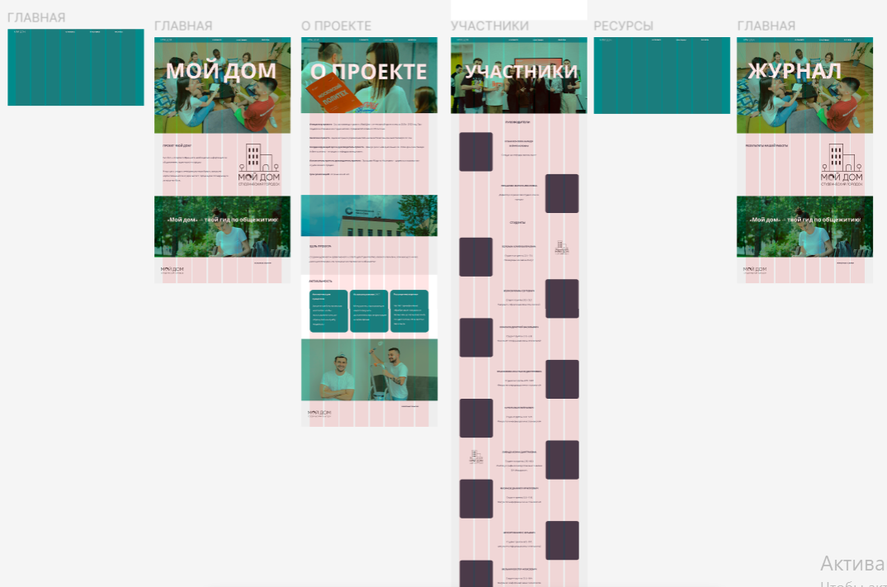
Приложение 2
Рисунок 1 - Прототип сайта

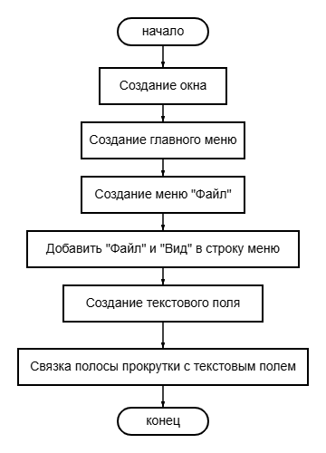
Приложение 3
Рисунок 2 - Блок-схема текстового редактора

Подтверждаю, что отчет выполнен лично и соответствует требованиям практики
Синицина Диана Александровна

Дата: 24.05.2025

Подпись:



